**Торгово-промышленная палата Курской области готова оказать содействие местному бизнесу**

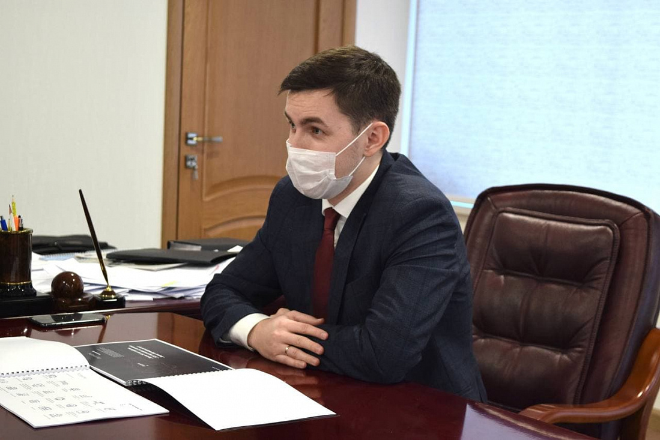

Заместитель губернатора Курской области Сергей Стародубцев провел рабочую встречу с президентом ТПП Курской области Алексеем Белодуровым. Предметом обсуждения стало долгосрочное взаимодействие в сфере АПК и промышленности.

Торгово-промышленная палата оказывает более 100 услуг бизнесу, в частности производственникам из всех отраслей - от строительства, проектирования зданий, землеустроительных и кадастровых работ до проведения экспертиз, оценки и сертификации.

«В палате работают опытные эксперты, которые за десятилетия зарекомендовали себя профессионалами. Мы можем решать задачи разного уровня - от бизнес-проекта до запуска продукта на межрегиональный и международный уровень. На сегодняшний день у ТПП более 1 000 партнеров. Мы также готовы стать частью команды при реализации масштабных проектов администрации», – отметил президент ТПП Курской области Алексей Белодуров.

«Торгово-промышленная палата охватывает своей деятельностью все сферы предпринимательства: торговлю, промышленность, сельское хозяйство. Надеюсь, благодаря совместной работе мы сможем посодействовать увеличению экспорта и создать благоприятные условия для малого, среднего и крупного бизнеса в регионе», - добавил заместитель губернатора Сергей Стародубцев.

Также ТПП является одним из региональных операторов ярмарок и выставок, имеет многолетний опыт проведения бизнес-миссий, в том числе с иностранными партнерами.